这两天，我又看了场火箭队的比赛……

原创 有里儿有面 [有理儿有面](javascript:void(0);)

**有理儿有面**

微信号 youli-youmian

功能介绍 你说是不是

2019-10-11[原文](https://mp.weixin.qq.com/s?__biz=Mzg3MjEyMTYyNg==&mid=2247484853&idx=1&sn=d4956481ed35cde6d957dbf4e659715c&chksm=cef551c0f982d8d6c83eb3cf5a503d93f344d544f36bcb2405792d49ebed9b5b4be657909393&scene=27#wechat_redirect&cpage=92)

收录于话题

我是个篮球迷，自然也是NBA球迷，具体时间就是从2002年姚明加入休斯顿火箭开始关注的，这一晃也有17年了。

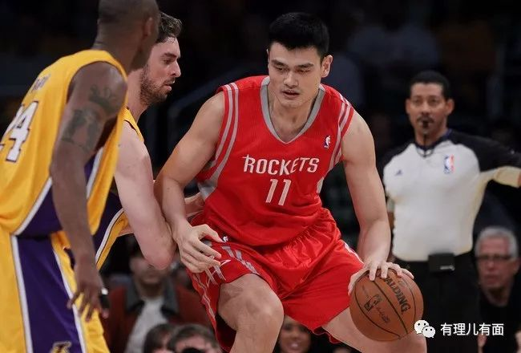

近期NBA相关新闻铺天盖地，就不再啰嗦回顾占字数了。作为一个球迷，同时也是一名热爱祖国、并对祖国未来充满信心的中国人，我个人觉得针对这次事件，大家的讨论重点有一些“跑偏”了。

首先强调一遍我个人的原则和立场，休斯顿火箭队总经理莫雷的涉港言论是绝对错误并且是不能接受的。

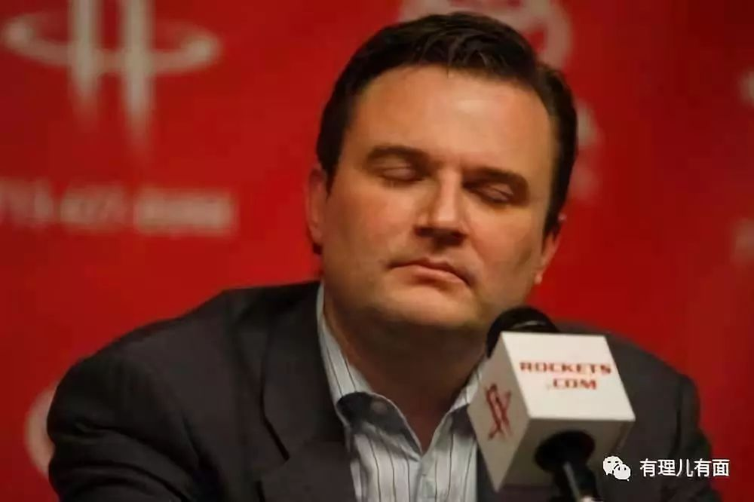

从言论内容来说，对香港事件的前因后果有不负责任的臆断，这种分裂倾向的观点是错误的。反对分裂不仅是中国的原则底线，**我们有《反分裂国家法》，美国自己也有《反脱离联邦法》**。这里不能使用双重标准，分裂国家的言行在美国是错误的，难道放在中国就是允许的？别再拿言论自由那套说辞来说事！**在美国你试试在网上发表分裂联邦的言论，FBI会不会分分钟来敲门！**

从行为本质来说，莫雷作为一个在中国具有一定知名度的美国篮坛的公众人物，是在利用他的名人效应干涉中国内政。中国人讲“己所不欲勿施于人”，我们不干涉他国内政，也决不允许他国干涉我们的内政。远的不说，就说近几年无论是美国“占领华尔街”还是欧洲的“黄马甲”，中国政府及公众人物在国际社会发表过干涉他国内政的言论吗？**中国固然是有自己的是非判断和价值观，但我们谨言慎行，因为我们遵守互不干涉内政这一基本原则，同时也避免信息不全面导致观点偏颇。**

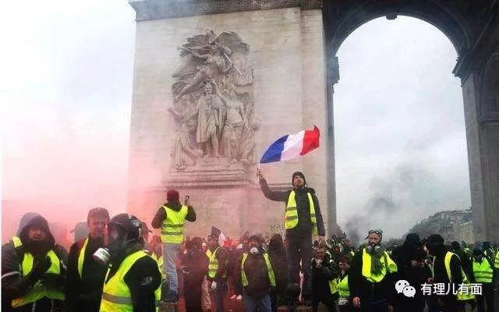

**（欧洲黄马甲运动）**

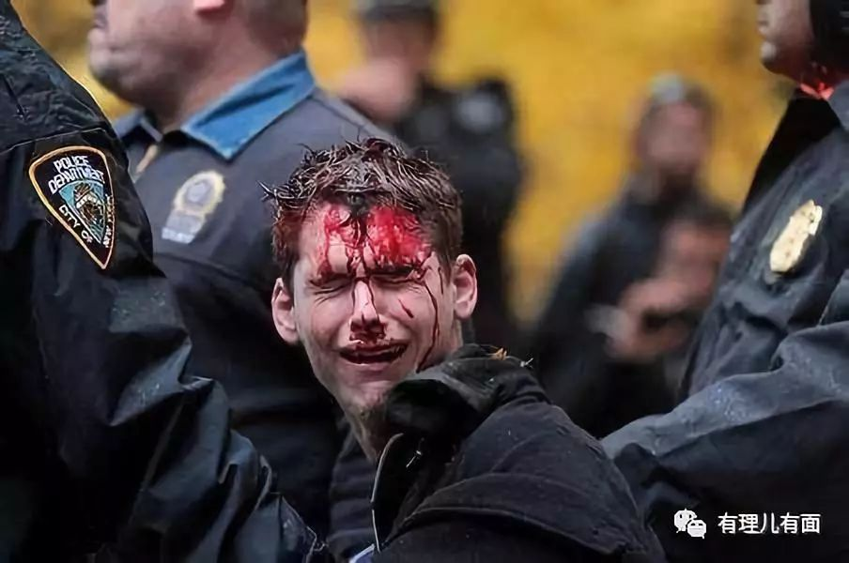

**（美国华尔街运动）**

事件后续美国总统、议员、媒体、舆论介入表态，从某种意义上讲，我们这段时间已经“习惯”了，这些人继续打着所谓“言论自由”的旗号，对反对分裂和互不干涉内政原则置若罔闻。但这些后续声音，坦率地说，其实已经和莫雷的身份或者NBA没有太大联系了，他们只是把莫雷涉港言论事件变为了自己见缝插针的秀场，借风炒作罢了。

至于萧华和他代表的NBA，本质上就是资本主义制度下的商人利益集团，被裹挟进历史进程中的政治事件。理性地来判断，他们所谓的立场和表态，动机是利益，目的是尽可能地维护利益。毕竟一边是持续增长的中国市场，一边是稳定产出并且营收占绝大部分的美国本土市场。丢了前者可能未来路就越来越窄，丢了后者可能脚下的路马上就断。但他们权衡之后，还是做出了取舍，选择优先应对美国国内的舆论绑架，确保脚下的路平稳。那就必须要付出中国市场的代价，但是可能他们也没预估到这个代价的惨痛。

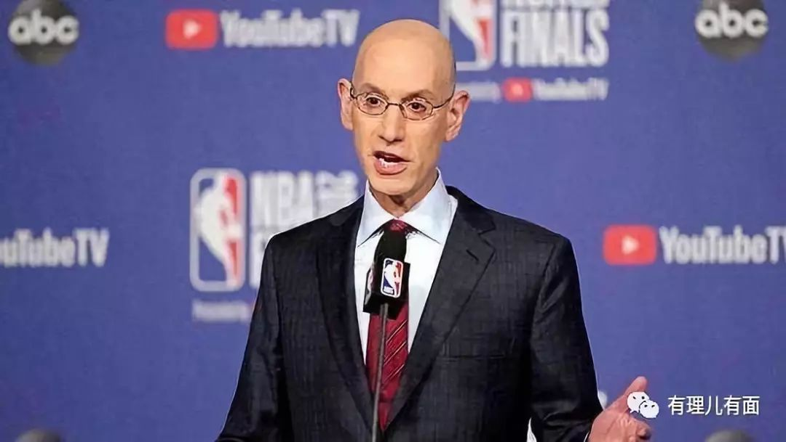

**（NBA总裁亚当·席尔瓦）**

近期我们的媒体有很多提及前快船老板斯特林因为种族歧视言论被重罚，来证明萧华或者NBA的双重标准。我个人倒不认为这里有双重标准，**对于NBA这个商业组织来说，从来就只有一个标准，就是利益。**斯特林的言论，会惹怒占联盟绝大多数的黑人球员，不严肃处理一定导致各类抗议甚至罢赛，从而最终伤及NBA的经济利益。试想如果是一名黑人球队老板，发表侮辱白人的言论，处罚结果会不会有所不同呢？我想会的，但只会根据事件对NBA经济利益的影响程度如何而对处罚轻重进行考量。

再回想一下NBA争取中国市场的一些举动，无论是近期被反复提及的前NBA总裁大卫·斯特恩当年“拿着录像带苦等几十分钟”，再到后来的“The Year of the Yao”，还是现在的亚当·席尔瓦特意强调自己的中文名字“萧华”，甚至更为夸张的是当年还在广东宏远打球的易建联，一场CBA中的切入扣篮被剪辑进当日的“NBA十佳球集锦”……说实话，作为一个中国球迷，我都觉得有点过分直白了。可话又说回来，这中间却并没有什么无私或者高尚的初衷，人家只是奔着利益来的。

所以，基于上面的分析，我想提醒大家不要过多强调或在意NBA相关球员、教练员、经理人、评论员的言论，无论是支持还是反对莫雷的。**原因一是**事件中他们有直接利益关联，观点和态度的客观性值得商榷；**二是**他们没有继续评价香港事件，而是针对莫雷的所谓“言论自由”在表态，概念其实已经被偷换掉了；**三是**他们最终是会受到利益损失的，无论个人言行如何，终究取决于NBA的选择。

有些自媒体弄了个“红黑榜”，仔细看看“榜上有名”的人选没有一个人是在真正针对香港问题表态，所谓上了“红榜”只是在夸中国、夸中国球迷、骂莫雷；而上了“黑榜”的只是在支持广义上的言论自由、支持NBA。他们中单拿出来没有一个是错的，但概念目前已经全乱了。所以千万别跟美国的政客、媒体、舆论一样，拿着鸡毛当令箭，这样只会弄得我们自己很难堪，因为论据站不住脚。这群人其实就是在商言商、利益导向，这种思维方式和逻辑并不一定符合我们的价值观，虽然我们能够理解，但并不接受。

这其中，有一个人倒是值得一提，就是今年刚刚成为全资布鲁克林篮网队老板的蔡崇信。以他目前的职业身份来说，同样捆绑于NBA利益集团中，所以我想他的观点表达也免不了有利益层面的顾虑。但是我个人觉得，他的公开信无论从及时性，还是立场明确性，再到措辞和内容，都超出了单纯维护利益的范畴。借助这个机会，力所能及地向美国舆论传达出一些信息，比如“八国联军”、“日军侵华”这些历史，仅以一份事件评论或立场声明来说，我个人觉得并不是必要的，但是他愿意提醒美国舆论不要忘记这些。

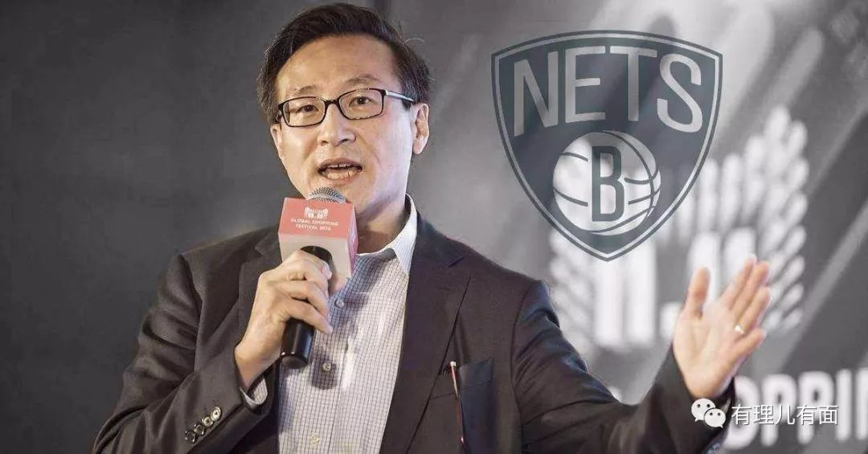

当然，他说这些也有一种可能，是因为他的另一个身份（阿里巴巴集团执行副主席，NBA中国董事会成员），如果不这么鲜明表态，会伤及阿里，这只是一次迅速脱身的危机公关。**当然，我更愿意相信蔡崇信先生就是一位明事理、有远见、有立场的中国人。即便我错了，我也希望能有更多的“蔡先生”能够在西方世界的舆论场有一定的话语权，即使他们受制于中国利益和身份而刻意规范自己的言论，这仍然是中国人的成绩和胜利。**

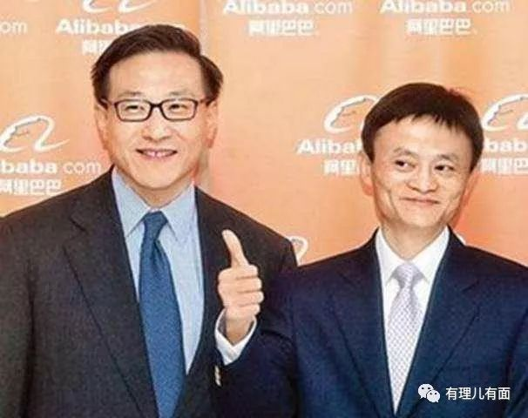

说完了对方，再来聊聊我们自己。央视、人民日报、腾讯体育，以及所有跟NBA组织有商业合作的中国企业，及时表态，停止转播或赞助，即便这个结果可能也会导致中国企业与NBA已开展的商业合作产生法律纠纷，进而导致一部分经济损失，但原则就是原则，突破了我们的底线，生意就不要做了，这很合理，也有里儿有面儿。同时这个过程中体现出的团结和凝聚力让我作为中国人更感到自豪。

但是不得不说，有些球迷和普通网友接收这些信息后产生的想法，却有点“跑偏”，或者更准确的说是——极端了。

其实这次事件之前，我就觉得我们对于竞技体育的看法就有点“跑偏”。我是NBA球迷，我喜欢有杰森·威廉姆斯的国王队多过有麦克·毕比的国王队，我喜欢2004年的活塞，我也喜欢同年有“F4”的湖人，加内特和雷·阿伦去凯尔特人我会期待，詹姆斯和波什去热火我会兴奋，小牛（现在叫独行侠）赢了热火也值得开心，GDP的马刺队稳如磐石，水花兄弟的勇士队基本完美，但是詹姆斯和欧文的骑士队也是真的争气，有了莱昂纳德的猛龙今年势如破竹，当然还有22连胜的休斯顿火箭队，直到现在，偶尔情绪低落的时候，我还会把麦迪35秒13分的视频翻出来看一遍。

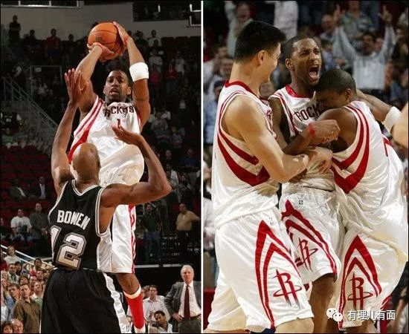

可我从来不去各类论坛或者社交平台参与讨论，因为大部分的讨论内容我真的无法接受。很多体育迷，包括但不限于NBA或者篮球项目，把对球星或者球队的崇拜，表现得过度狂热了，既狭隘又偏激，完全忘记了体育运动和体育精神的本质。**一方面尽力维护甚至是神话自己所支持的球星球队，不允许任何人贬损或有不同意见；另一方面又竭力去贬损自己支持的球星或球队的主要竞争对手。**

在这里，骂战是常有的事，是科比还是詹姆斯成绩更好；是韦德的迷踪步还是哈登的欧洲步厉害；是C罗还是梅西的历史地位更高；偶尔还会有较真的写个万字长文论证一下谁和谁是历史前几名……

我觉得针对这些问题，不管是短平快的骂战，还是长篇大论的辩驳都是非常无聊的行为。有那个时间和精力，去学一学科比的跳投和詹姆斯的突破，试一试韦德的迷踪步和哈登的欧洲步，练一练C罗的射门和梅西的盘带，不好吗？

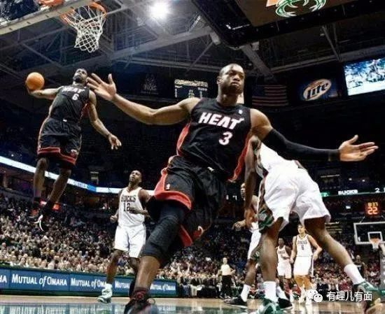

其实竞技体育的一个重要特征就是娱乐性，NBA把自己的比赛叫做“Game”，所以别带着这么多主观情绪和戾气，满足观赏体验就好。如果说观赏的过程中有一些理解和感悟，那是个人的体验，可以分享，但是不用强加给别人，君子和而不同。这一点每一个体育迷都应该注意，别再继续“跑偏”了。

此外，我也很难接受球迷同胞们一些“东施效颦”的行为，我也听2Pac，利拉德说唱也不错，我也觉得艾佛森的发型好看，觉得拉希德·华莱士肩膀上的纹身漂亮、科比的耳钉特别有型、塔克的球鞋收藏让人羡慕，但这并不意味着我一定要刻意模仿他们，他们有自己的特定文化和成长环境。我们都是在改革开放新中国的红旗下长大的一代，哪来的那么多Thug/Homie/Hater/Blood，如果盲目、刻意模仿，真的就是在演绎现代版“东施效颦”的故事。



高水平的职业竞技体育确实有它的魅力，能俘获很多人的关注和青睐。而NBA又是这其中市场营销、利益分配、竞技水平、赛程安排等方面发展程度极高的赛事之一，球队球星众多，赛事密集，每年上千场比赛持续9个月时间。不可否认，确实在我们中国体育迷群体中具有相当大的影响力。无论是日常谈资，还是线上论坛或者社交媒体讨论，都占据了主要话题。就以这次事件来说，仅知乎平台前几日相关话题热搜榜占据3-5个位次。

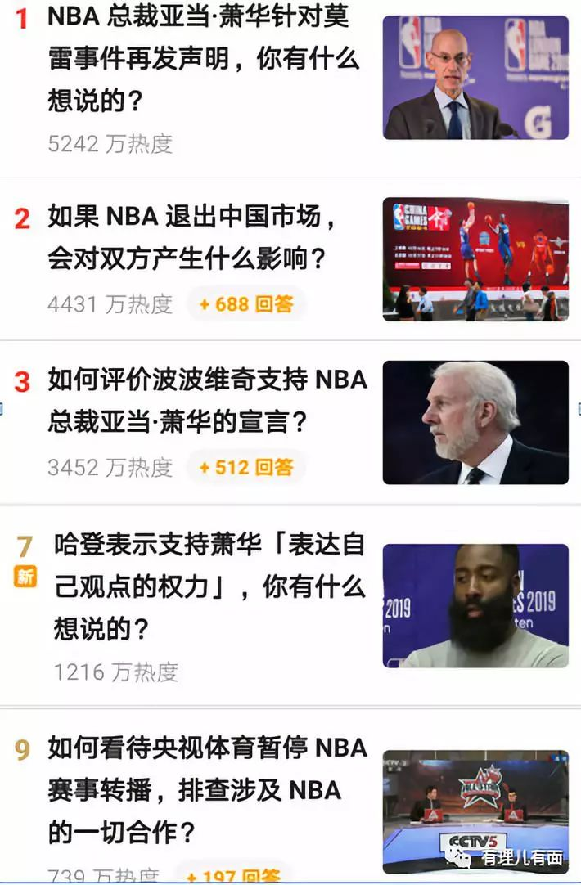

概括一下，围绕这次事件，大概分为三大类话题讨论：

首先，是针对事件相关人员相关声明的看法，这一点我之前已经详细讨论过了，核心是莫雷，美国的政客、媒体、舆论是见缝插针，其他NBA相关人士包括亚当•萧华，是利益面前的见风使舵。了解他们的动机和目的后，真的就不必陷入具体内容的争论了，他们在这个框架内说什么都显得既苍白又毫无意义。

其次，是如何看待央视和其他企业停止转播和赞助NBA赛事，包括人民日报等官方媒体的强硬表态。这一点其实也没什么值得讨论的，这些举措合情合理且有效，只有坚持并有能力捍卫自己的原则，才能最终获得别人的尊重和平等对待。就像维护和平靠的不是呼吁和让步，而是 “东风快递”。

再有，就是讨论NBA退出中国市场会对双方产生的影响。对NBA来说，利益损失是肯定的，眼前利益和长远利益都有相当损失，这是连亚当•萧华本人都承认的后果。但是当讨论到对中国影响的时候，舆论观点“跑偏”的非常严重。

人民日报等官方媒体表态，是批评和谴责莫雷言论和NBA对其的包庇和支持；中国篮协和央视的声明是停止合作转播等商业行为；随后是腾讯体育和一众赞助商的停止商业合作声明。

注意这里有一个重点：没有任何一方在呼吁球迷和网友，或者说所有中国人民去抵制NBA！如果事态继续发展，不排除呼吁大家抵制的可能性，甚至是全面禁止NBA在中国出现。但是至今为止，并没有这种呼吁，而且我个人觉得，只要NBA相关人士不再进一步发表涉港言论，这个呼吁产生的可能性也并不大。并且昨天，NBA中国赛也照常在上海进行。

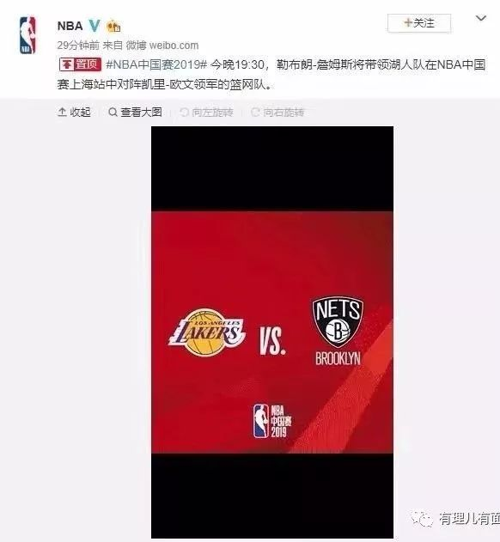

就像是即便我们现在正在经历与美国之间的贸易战，官方也没有呼吁我们去抵制美国货，**一是**我们应该有这样的度量和气魄，**二是**这种抵制意义并不大，对于利益至上的对手，商业上的反制更加准确有效。如果因为此次事件，你对NBA丧失了兴趣，决定个人抵制，这没有错。但切记这不是官方呼吁，所以，既不要宣称是响应官方，也不要道德绑架他人。如果你还是单纯热爱篮球，喜欢观看NBA的比赛，也不用有心理负担，该看就看。

有些朋友可能要问了，都不转播了，上哪去看？那我只能跟你会心一笑了，哪个资深网友手里没有三五个各类网址。《蝙蝠侠：黑暗骑士》没有在中国内地上映过，怎么豆瓣9.2分，有59万人评价呢？《V字仇杀队》有66万评价、《教父》《搏击俱乐部》分别有56万评价，都是海外华人看过评论的吗？

其实坦率的说，人生里的某个阶段我也曾被西方媒体话语带着走过，也不理解“网管们”为什么要帮我们拦着一道，还因为自己有办法绕过那堵墙而洋洋得意过。后来我逐渐想明白一个道理，能有办法绕过真不是因为自己本事大，而是“网管们”并未打算深究。**所以每次看到有热心的外国网友评论说我们没有一个自由的传播环境，我都挺想笑的。其实你们的墙，在心里……**

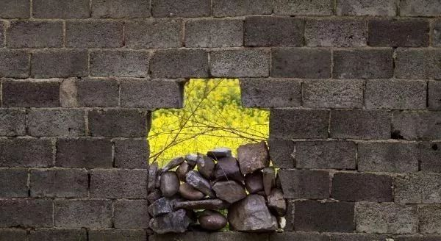

所以，作为一名球迷或者普通网友，NBA你继续看或不看都没什么问题，无非就是看的话可能会麻烦一点，如果真的爱好的话，这点小困难应该难不倒你。这些天还看到知乎一个相关话题，大致是“NBA周边媒体人或者相关从业者应该何去何从”，我想对于绝大部分这个群体的人们来说，不会有也不应该有太大影响，继续做就是了。《绝地求生》2018年才有正式国服，怎么2017年好多主播就“吃鸡”火了呢？

总结一下我想说明的“跑偏”：

第一，大家花了好多精力在没有什么讨论必要的问题上，如NBA相关人士的各类看法，和我们中国企业媒体的应对措施和态度，前者苍白且没有意义，后者合情合理且有效，不值得再花精力去讨论；

第二，应该正确理解官方态度、正确看待事件影响，不要盲目抵制，更不要偏激或片面，明确自己的态度和立场，如果单纯是观赏体育赛事，不必有心理负担。

作为中华民族复兴过程的亲历者，我们这一代中国人，应该有道路自信、制度自信、理论自信、文化自信，但同时也应该保持谦虚和包容的心态，客观、理智地看待问题，切忌片面极端的思想。客观并且理智地来说，NBA确实是当前篮球运动的最高水平赛事，而看与不看仍然是个人自由。不说其他人，起码中国男篮就应该继续多看多学习，有朝一日如果我们自己的CBA能代表世界篮球赛事的最高水平，也就不会有现在这些困扰了。

前两天，我还是看了休斯顿火箭，看了火箭和猛龙队的季前赛，哈登在尝试3分线外单腿快速出手的新技术，猛龙虽然少了莱昂纳德但气势上好像也没弱多少，今年我想大部分球迷会关注洛杉矶的两支球队，当然火箭和勇士也挺强，不知道谁能拿到总冠军……

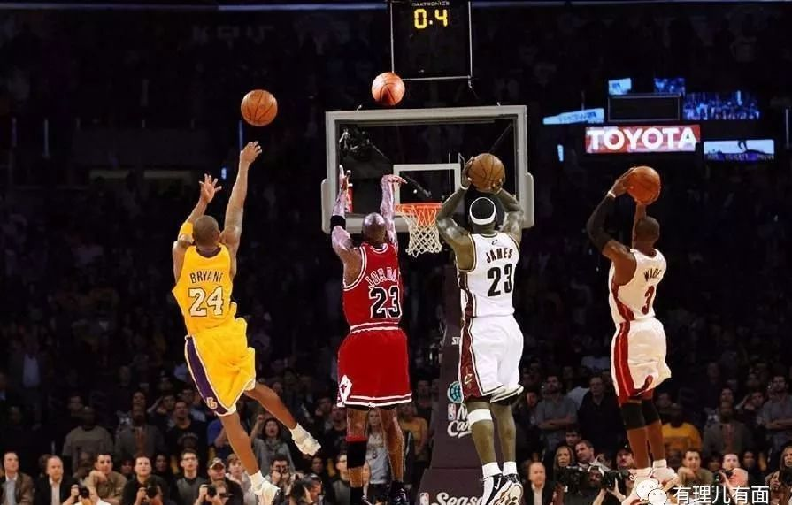

有里儿有面

**微信扫一扫赞赏作者** **赞赏**

已喜欢，对作者说句悄悄话

取消

**发送给作者**

**发送**

最多40字，当前共字

 人赞赏

上一页 1/3 下一页

长按二维码向我转账

受苹果公司新规定影响，微信 iOS 版的赞赏功能被关闭，可通过二维码转账支持公众号。

### 精选留言

用户设置不下载评论